JLPPMHP dan ITS Perkuat Jejaring Perikanan Berkelanjutan Melalui Seminar Blue Economy dan Kerja Sama Strategis
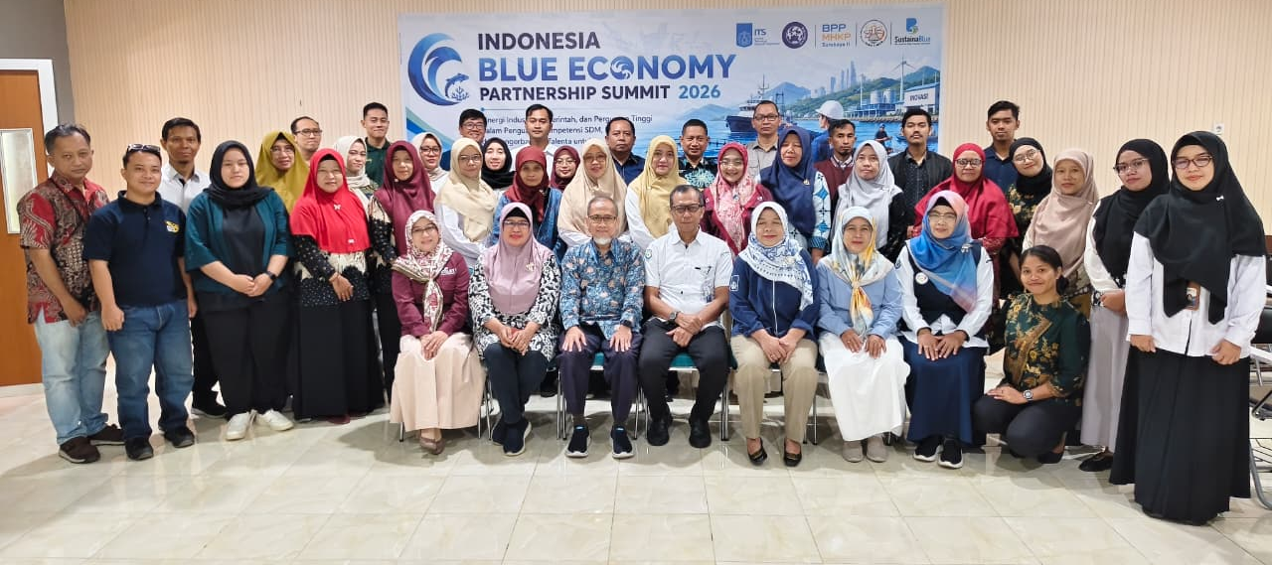
Gambar 1 Foto Bersama Peserta Seminar Blue Economy 2026
Surabaya – Institut Teknologi Sepuluh Nopember (ITS) mempertemukan akademisi, pemerintah, industri, dan laboratorium pengujian dalam Seminar Indonesia Blue Economy Partnership Summit 2026 yang digelar di Departemen Biologi ITS, Rabu (8/7). Pertemuan yang menjadi agenda rutin Jejaring Laboratorium Pengujian Penyakit dan Mutu Hasil Perikanan (JLPPMHP) Jawa Timur itu diarahkan untuk memperkuat sinergi dalam pengembangan sumber daya manusia, inovasi, dan penguatan kapasitas laboratorium guna mendukung perikanan berkelanjutan.
Seminar tersebut dihadiri oleh Sri Anggoro, SP, MM.- Kepala Balai Besar PPMHKP Surabaya I serta 45 perwakilan laboratorium pemerintah, perguruan tinggi, unit pelaksana teknis, serta pelaku industri perikanan dari berbagai daerah di Jawa Timur. Forum ini menjadi ruang bertemunya berbagai pemangku kepentingan untuk menyamakan langkah dalam menghadapi tantangan sektor perikanan yang semakin menuntut jaminan mutu, keamanan hayati, inovasi teknologi, serta pengelolaan sumber daya berbasis prinsip keberlanjutan.
Ketua JLPPMHP Jawa Timur, Laminem, menegaskan pentingnya memperkuat jejaring laboratorium sebagai fondasi peningkatan kualitas layanan pengujian penyakit ikan dan mutu hasil perikanan. Menurutnya, kolaborasi antara pemerintah, perguruan tinggi, dan dunia industri menjadi kebutuhan untuk mempercepat transfer pengetahuan, standarisasi laboratorium, serta pengembangan kompetensi sumber daya manusia.
Kepala Departemen Biologi ITS, Prof. Dr. Awik Puji Dyah Nurhayati, S.Si., M.Si., mengatakan perguruan tinggi memiliki peran strategis dalam menjembatani hasil penelitian dengan kebutuhan dunia usaha dan pemerintah. Melalui forum seperti JLPPMHP, hasil riset diharapkan tidak berhenti pada publikasi ilmiah, tetapi dapat diimplementasikan dalam pengelolaan perikanan nasional. Termasuk pula memberikan wadah bagi mahasiswa untuk belajar dalam program kerja praktek dan magang di industri maupun dinas pemerintah.
Materi pertama disampaikan Aunurohim, S.Si., DEA membawakan materi bertajuk Perikanan Berkelanjutan di Indonesia; Bagaimana Kabarnya Hari Ini? yang sekaligus menjadi bagian dari implementasi proyek internasional SustainaBlue, sebuah program pengembangan Sustainable Blue Economy yang didanai Uni Eropa melalui skema ERASMUS-EDU-2023-CBHE. Dalam proyek tersebut, ITS berkolaborasi dengan berbagai perguruan tinggi dan institusi dari Malaysia, Indonesia, Yunani, dan Siprus untuk mengembangkan pendidikan, pelatihan profesional, serta penguatan kapasitas di bidang ekonomi biru berkelanjutan.
Aunurohim menjelaskan bahwa konsep Sustainable Blue Economy menempatkan pemanfaatan sumber daya kelautan sebagai penggerak pertumbuhan ekonomi tanpa mengabaikan kesehatan ekosistem. Melalui pembentukan Sustainable Blue Economy Center (SBEC) di ITS, proyek ini tidak hanya menyasar mahasiswa, tetapi juga dosen, tenaga profesional, nelayan, pelaku UMKM, masyarakat pesisir, hingga organisasi masyarakat sipil. Program tersebut mencakup pengembangan kurikulum baru, pelatihan profesional, kolaborasi dengan industri, diseminasi pengetahuan, hingga pembentukan platform akselerasi ekonomi biru di tingkat regional.
Dalam paparannya, Aunurohim mengulas sejumlah tantangan perikanan Indonesia, mulai dari praktik illegal, unreported and unregulated fishing (IUU Fishing), penangkapan ikan berlebih, degradasi habitat, tingginya hasil tangkapan sampingan (bycatch), hingga meningkatnya ketergantungan akuakultur terhadap bahan baku pakan berbasis ikan. Ia menilai berbagai persoalan tersebut perlu dijawab melalui inovasi teknologi, tata kelola yang lebih adaptif, pengembangan pakan alternatif, serta penerapan prinsip ekonomi biru yang mengintegrasikan aspek ekologi, ekonomi, dan sosial.
Berbagai studi kasus juga diperkenalkan sebagai contoh penerapan perikanan berkelanjutan di Indonesia, antara lain budidaya Black Soldier Fly (BSF) sebagai sumber pakan alternatif, teknologi pengurangan bycatch pada perikanan udang di Laut Arafura, sistem empang parit berbasis mangrove di Sumatera Utara, hingga penerapan Integrated Multi-Trophic Aquaculture (IMTA) di Teluk Gerupuk, Nusa Tenggara Barat, yang mampu meningkatkan produktivitas sekaligus menjaga kualitas lingkungan perairan melalui pendekatan zero waste.
Melalui program SBEC ini telah dilakukan berbagai agenda workshop diantaranya budidaya kepiting soka dengan media apartemen kepiting di Romokalisari-Surabaya, Pengolahan ikan gabus dengan penerapan zerowaste di Blitar dan Penerapan IMTA di Surabaya. Selain itu juga telah diterbitkan beberapa buku dan telah dikembangkan berbagai mata kuliah salah satunya Sustainable Fisheries yang dapat diakses di website https://sustainablue-project.eu/ .
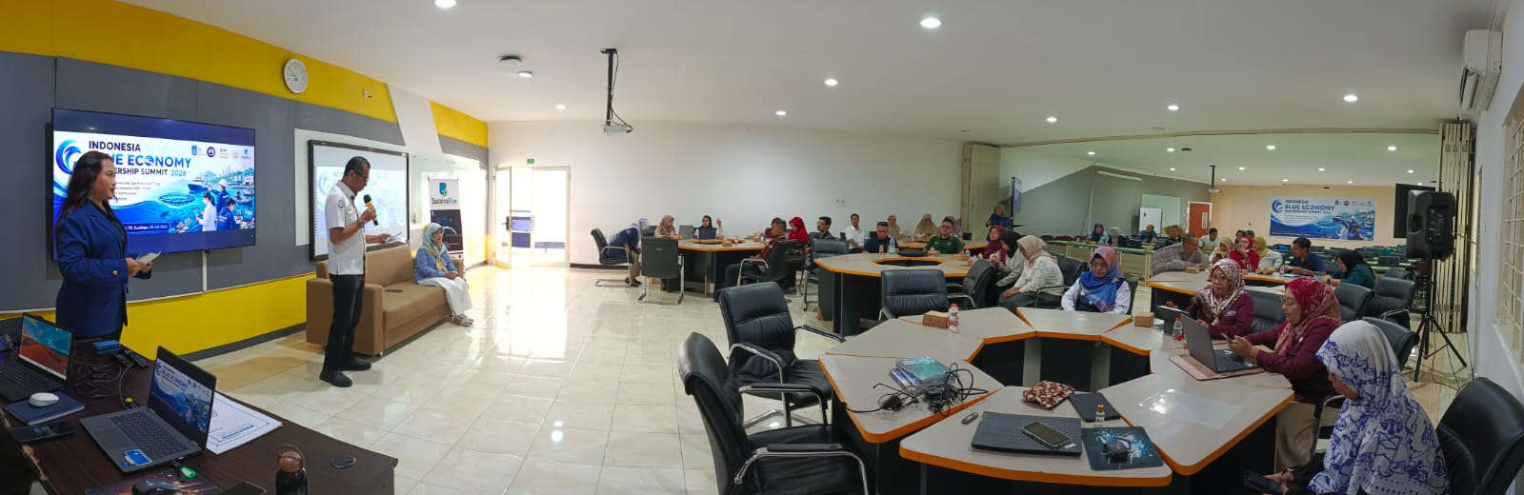
Gambar 2 Sambutan Kepala Balai Besar PPMHKP surabaya I - Sri Anggoro, SP, MM.
Sementara itu, narasumber kedua yaitu Prof. Dr. Dewi Hidayati, S.Si., M.Si. memaparkan hasil penelitian mengenai pemanfaatan struktur mikroanatomi insang dan sisik ikan sebagai biomarker pencemaran air dan indikator kesehatan ikan. Menurutnya, perubahan histologis pada insang serta perubahan kepadatan kromatofor dan mikrostruktur sisik dapat menjadi indikator biologis yang sensitif terhadap paparan pencemar sehingga mampu mendeteksi penurunan kualitas perairan secara lebih dini.
Prof. Dewi menampilkan studi kasus di Sungai Porong yang menunjukkan bahwa paparan lumpur Sidoarjo (LUSI) menyebabkan kerusakan jaringan insang, penurunan tingkat kelangsungan hidup ikan, serta perubahan mikrostruktur sisik. Temuan tersebut memperkuat potensi biomarker berbasis insang dan sisik sebagai perangkat ilmiah dalam pemantauan kesehatan ikan sekaligus evaluasi kualitas lingkungan perairan.
Diskusi yang berlangsung setelah kedua sesi seminar menekankan bahwa penguatan laboratorium, pengembangan riset, inovasi teknologi, dan peningkatan kompetensi sumber daya manusia harus berjalan beriringan apabila Indonesia ingin mempercepat transformasi menuju sektor perikanan yang lebih berkelanjutan dan berdaya saing global.
Sebagai tindak lanjut forum tersebut, JLPPMHP bersama Departemen Biologi ITS juga melaksanakan penandatanganan sekaligus menginisiasi sejumlah perjanjian kerja sama strategis dengan Universitas Dr. Soetomo, Universitas Tribuana Tunggadewi, Universitas Muhammadiyah Gresik, PT CP Prima, PT Suri Tani Pemuka, dan PT Eurofins Angler Biochemlab. Ruang lingkup kerja sama meliputi pendidikan, penelitian, pengembangan sumber daya manusia, peningkatan kompetensi laboratorium, pertukaran keahlian, serta pengembangan inovasi yang mendukung implementasi ekonomi biru dan perikanan berkelanjutan di Indonesia. Kolaborasi tersebut diharapkan memperkuat jejaring antara perguruan tinggi, pemerintah, dan industri sehingga hasil riset dapat lebih cepat dihilirisasikan dan memberikan manfaat nyata bagi pembangunan sektor kelautan dan perikanan nasional.

